Årsplan for Hasle barnehage 2026-27
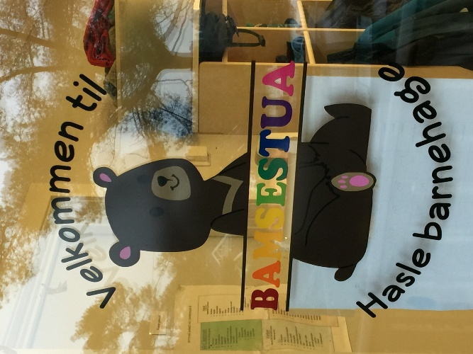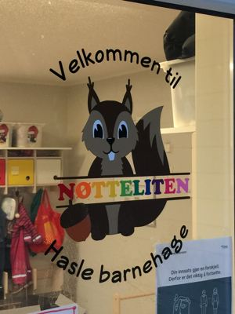

Hasle barnehage AS
Hasle barnehage er en privat barnehage som eies av Hasle menighetssenter. Barnehagen har 2 avdelinger; Nøtteliten en 0-3 års avdeling med 15 barn og Bamsestua en 3-6 års avdeling med 24 barn.
Personalet består av 4 pedagogstillinger, 3 fagarbeiderstillinger og 3 barnehageassistentstillinger, totalt 9,7 årsverk på avdelingene. I tillegg har barnehagen 1 daglig leder/styrer, 1 renholder og faste vikarer.
Nøtteliten: Marianne R. Halvorsen pedleder, Juliane W. Hansen barnehagelærer, Ida J. Årum fagarbeider, Hilde S. Bjerke assistent, Heidi Ringsrud assistent og Vilde Eriksen 20 % assistent vikar.
Bamsestua: Tone K. Ekholt pedleder, Rolf Jensen barnehagelærer, Beata Niewiadomska fagarbeider, Ruaa S. Ferman fagarbeider og Vilde Eriksen 60 % assistent vikar.
Barnehagen ligger i flotte omgivelser med skogen som en del av nærmiljøet. Nærmiljøet benyttes som en viktig del av barnehagens leke- og læringsmiljø. Barnehagen har et stort uteområde, med mulighet for å dele opp i mindre områder. Innearealet består av mange rom, og det er mulighet til å dele opp i mindre grupper gjennom hele barnehagehverdagen. Vi benytter også Hasle menighetssenter som ligger rett ved barnehagen som gymsal, og til lek og samspill. Vi har også et eget barnehagerom i kjelleretasjen.
Hasle barnehage er en barnehage med utvidet kristen formålsparagraf. Barna i barnehagen får kjennskap til kristne grunnverdier og muligheten til å oppleve og erfare tradisjoner og høytider, gjennom undring, samtaler og fortellinger. Vi samarbeider med menighetspedagogen i Varteig og Hafslundsøy menighet. Vi har månedlige samlinger i barnehagen med unntak av desember, da drar Bamsestua på besøk til Varteig kirke.
Barnehagens visjon og verdigrunnlag
«Hasle barnehage – en barnehage med blikk for barn og barndommens egenverdi»
Barnehagens visjon og verdigrunnlag skal innarbeides og synliggjøres, og være til stede gjennom hele barnehagehverdagen. Barnehagen skal anerkjenne og ivareta barndommens egenverdi, og bidra til at barna får en god barndom preget av omsorg, lek og trivsel.
Vi har et syn på mennesket der det er plass til alle, det er normalt å være forskjellig og vi ser på ulikheter som en styrke. Barnet sees på som kompetent, og utvikler seg i eget tempo med støtte og veiledning av trygge, varme og tilstedeværende voksne.
Vi har et helhetlig syn på omsorg, lek og læring. «Jeg blir til i møte med meg selv og den jeg speiler meg i, og gjennom prosesser jeg påvirker og påvirkes av».

Barnehagens formål og innhold
Grunnlaget for vårt pedagogiske og praktiske arbeid i barnehagen er;
- Lov om barnehager
- Rammeplan for barnehagens innhold og oppgaver
- Felles føringer for barnehager fra Sarpsborg kommune
- Hasle menighetssenters virksomhetsplan
- Barnehagens årsplan
Barnehagens visjon og innhold bygger på et helhetlig læringssyn, hvor omsorg, lek, læring, danning, vennskap og fellesskap, kommunikasjon og språk, og livsmestring og helse er sentrale deler. Arbeidet skal sees i sammenheng og samlet bidra til barns allsidige utvikling.
Rammeplan for barnehager
Rammeplanen for barnehager beskriver 7 fagområder som skal være en gjennomgående del av barnehagens innhold. Alle fagområdene vil gjenspeiles i barnas lek, hverdagsaktivitet og prosjektarbeid. Barnehagens innhold skal være variert og tilpasset hvert enkelt barn og barnegruppen. Fagområdene blir gjenspeilet i avdelingenes tema årshjul som ligger på Kidplan.

Omsorg
Barnehagen skal ivareta barnas rett til omsorg. Omsorg er en forutsetning for barnas trygghet og trivsel, og for utvikling av empati og nestekjærlighet. Omsorg, trygg tilknytning og opparbeiding av gode relasjoner fremmer mulighetene for læring og mestring. Det er noe som har stor betydning for barns trivsel, trygghet og vennskap, og videre utvikling innen lek, utforskning og sosial kompetanse.
Lek
Barnehagen skal ivareta barnas rett til lek, og leken skal ha en sentral plass i barnehagen. Lekens egenverdi skal anerkjennes, og barnehagen skal gi gode vilkår for lek, vennskap, fellesskapsfølelse og barnas egen kultur.
Læring
Barnehagen skal fremme læring. Barna skal få oppleve et stimulerende miljø som støtter opp om deres lyst til å leke, utforske, lære og mestre. Barnas nysgjerrighet, kreativitet og vitebegjær skal anerkjennes, stimuleres og legger til grunn for deres læringsprosesser.
Danning
Barnehagen skal fremme danning, og støtte barna i å forholde seg prøvende og nysgjerrig til omverdenen. Barna skal støttes i å uttrykke synspunkter og skape mening i den verden de er en del av. Barnehagen skal bidra til å fremme barnas tilhørighet til samfunnet, natur og kultur.
Kommunikasjon og språk
Barnehagen skal fremme kommunikasjon og språk. Kommunikasjon og språk påvirker og påvirkes av alle sider ved barnets utvikling. Språklige ferdigheter har mye å si for barnas trivsel og mestring i hverdagen, og barn med god språklig kompetanse vil ha gode forutsetninger for samspill med andre, deltagelse i lek, vennskap og læring.
Vennskap og fellesskap
I barnehagen skal alle barn kunne erfare å være betydningsfulle for felleskapet og være i positivt samspill med barn og voksne. For å kunne samarbeide i barnehage, skole og i samfunnet ellers, trenger man sosiale ferdigheter og kompetanse. Sosial kompetanse handler om å lykkes i å omgås andre.
Livsmestring og helse
Barnehagen skal ha en helsefremmende og forebyggende funksjon og bidra til å utjevne sosiale forskjeller. Barnas fysiske og psykiske helse skal fremmes i barnehagen. Barnehagen skal være et trygt og utfordrende sted der barna kan prøve ut ulike sider ved samspill, felleskap og vennskap.
Barnehagen har ansvar for å fremme trivsel og sikre et godt og inkluderende barnehagemiljø for alle barn og voksne i barnehagen. Det omfatter nulltoleranse mot krenkelser, som utestenging, mobbing, vold, diskriminering og trakassering.
Barnehagen har utarbeidet en handlingsplan for å sikre et inkluderende barnehagemiljø, som ligger på barnehagens hjemmeside.

Barnehagens satsningsområde 2026-27
Barnas psykososiale miljø i barnehagen – barns trivsel og sosiale utvikling
Alle barn i Hasle barnehage skal oppleve et trygt, tilpasset og inkluderende barnehagetilbud. Arbeidet skal være målrettet, godt planlagt og systematisk, og det skal settes tydelige rammer og forventinger til barn og voksen. Vi skal ha fokus på personalets profesjonelle praksis og væremåte - hvordan personalet opptrer og arbeider med språk, sosial kompetanse, inkludering i lek og i felleskapet, og hvordan det støtter, tilrettelegger og følger opp barns trivsel, generelle og sosiale utvikling.
Personalet i Hasle barnehage er en del av Sarpsborg kommunes prosjekt «Sammen om», der det arbeides med å styrke samspillskvalitetene mellom voksne og barn – styrke de ansattes evner til å fremme barnas trygghet, trivsel, læring, og språkutvikling i hverdagen.
Viktige elementer i dette arbeidet er;
Språkarbeid i barnehagen
Arbeid med språk og språkutvikling har en sentral plass i Hasle barnehage. Vi legger ny språkveileder for barnehager utarbeidet av Sarpsborg kommune og arbeid med språkstøtte fra «Sammen om», til grunn for språkarbeidet i Hasle barnehage. Språket påvirker og påvirkes av alle sider av barnas utvikling. Gode språk- og samspillsferdigheter danner grunnlag for kognitiv, sosial og emosjonell læring, og kreativ- og kritisk tenkning. Barn lærer og utvikler språk gjennom interaksjon med andre mennesker, og lærer best når de er motiverte, delaktige og trives.
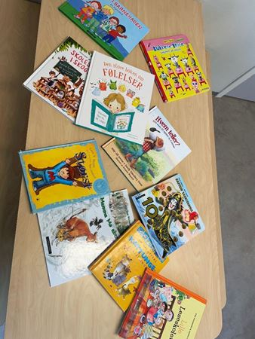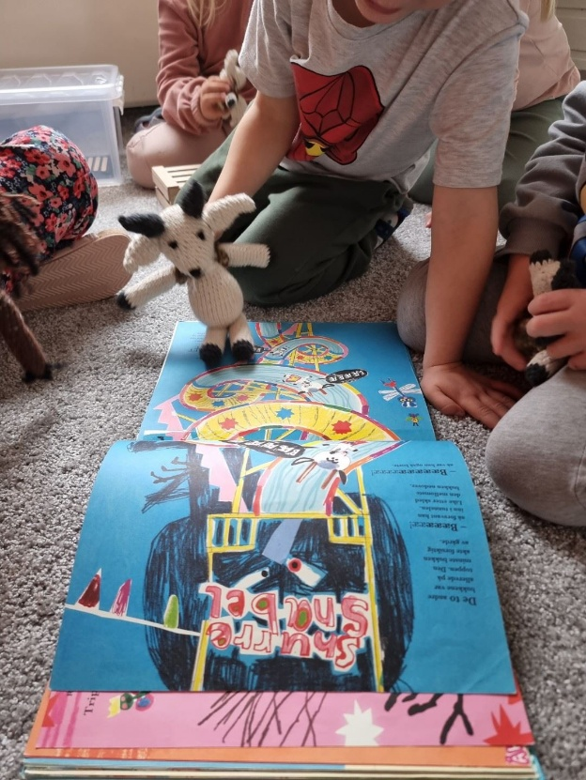

Barnas lek – inkluderende lekefellesskap
Barna i Hasle barnehages hverdag er preget av fantasifull lek, fellesskapende aktiviteter, og nære og trygge relasjoner til voksne og barn. Leken blir prioritert og barna får leke og utfolde seg i lengre perioder av gangen. Barnehagens lekemiljøer er godt tilrettelagt, og inneholder mye lekemateriell slik at mange barn kan delta i lek samtidig. Barna skal oppleve at de hører til, har noen å leke med og blir verdsatt i barnehagen. Det å få aktivt delta i felleskap sammen med andre, bidrar til at barna lærer seg nødvendige sosiale ferdigheter og kompetanse.
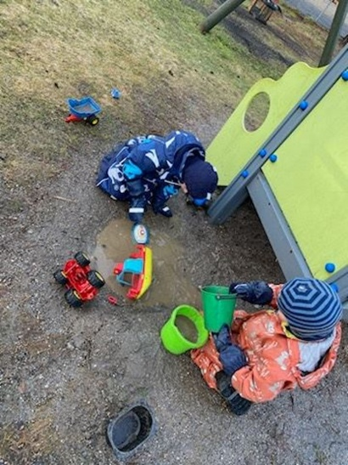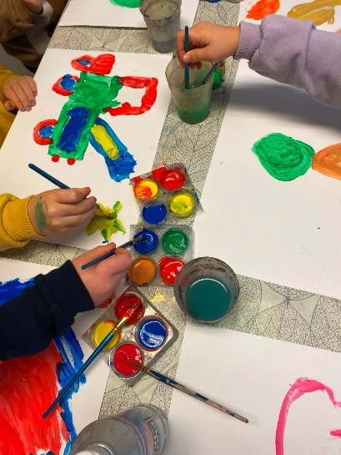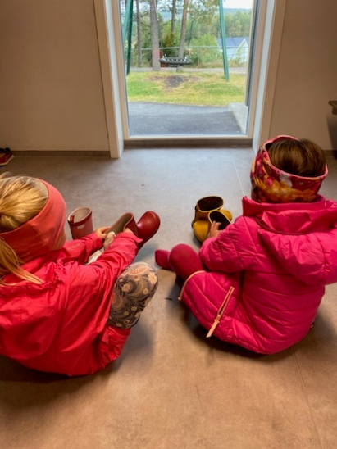

Barnehagens arbeidsmåter
Barnehagens arbeidsmåter, arbeidsverktøy og metoder gir personalet grunnlag for å tenke og handle systematisk i det pedagogiske arbeidet, ivareta barnas behov for omsorg og lek, fremme læring og utvikling, og gi barna mulighet for medvirkning.
Samarbeid med barnas hjem
Barnehagen skal i samarbeid og forståelse med hjemmet ivareta barnas behov for omsorg og lek, og fremme læring og danning som grunnlag for allsidig utvikling (Barnehageloven §1).
Diverse informasjon
Vi henviser til barnehagens vedtekter og heftet «Velkommen til Hasle barnehage» for mer utfyllende informasjon. Arrangementer og andre viktige datoer finner dere på årshjul på hjemmesiden.
Barnehagen skal ha 5 planleggingsdager i løpet av et barnehageår - På disse dagene holder barnehagen stengt:
- 17. august 2026
- 18. august 2026
- 19. november 2026
- 12.mars 2027
- 7. mai 2027

Neste barnehageår 2027/28:
Planleggingsdager mandag 16. august og tirsdag 17. august 2027. Da er barnehagen stengt. Oppstart nye barn og bytte av avdeling er onsdag 18.august 2027.

Hvordan ta kontakt med oss?
Barnehagens adresse:
Hasle barnehage AS
Hasleveien 36
1734 Hafslundsøy
Barnehagens telefon og mobilnummer:
- Felles nummer til barnehagen: 69 13 12 33
- Nøtteliten mobilnummer: 95 30 39 83
- Bamsestua mobilnummer: 94 85 52 28
- Kontor mobilnummer: 90 08 92 40
Barnehagens mailadresse: styrer@hasle-barnehage.no
Barnehagens hjemmeside: http://hasle-barnehage.no

